OSSO BUCO
Mehevän murea, täyteläinen, hitaasti kypsynyt osso buco on todellinen herkku. Resepti tulee paremmaksi kun on löydetty italialaisen reseptin ,jossa tomaatti-viinikastikkeeseen lisätään hienoksi pilkottua porkkanaa ja selleriä. Lisää gremolata – persiljaa, sitruunankuorta ja valkosipulia - aivan lopuksi antamaan ruokaan hieno, raikas ja kirpeä vastamaku.
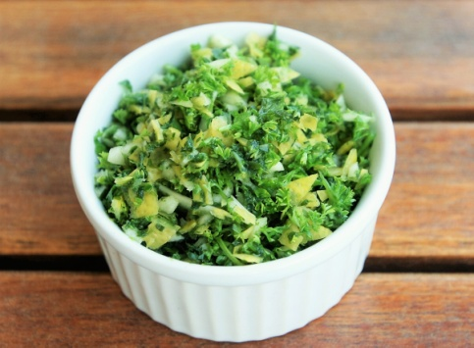
Figure 1 gremolata
MAIDOTON, KANANMUNATON, GLUTEENITON JA PÄHKINÄTÖN

Valmisteluaika: 15 minuuttia
Kypsennysaika: 1½ - 2 tuntia
4 hengelle
2 rkl | Kasviöljyä, joka ei sisällä pähkinää
4 | Isoa palaa vasikanpotkaa, kukin vähintään 5 cm:n paksuisia
2 | Porkkanaa hyvin hienoksi pilkottuna
1 | Lehtisellerin (sisin) varsin hyvin hienoksi pilkottuna
2 ½ dl | Erittäin kuivaa valkoviiniä
400 g | Tomaatteja kuorittuna ja pilkottuna (tai 1 tlk eli 400 g tomaattimurskaa)
1 rkl | Tomaattipyreetä
 | Suolaa ja vastajauhettua mustapippuria
GREMOLATA
1 | Sitruunan raastettu kuori
2 rkl | Silpottua persiljaa
1 | Valkosipulinkynsi hienoksi pilkottuna
- Kuumenna öljy paistinpannussa ja ruskista potkat kevyesti molemmilta puolilta. Nosta reikäkauhalla pannusta ja jätä odottamaan.
- Paista pilkottuna porkkanaa ja selleriä varovasti pannussa noin 2 minuuttia sekoitellen, niin että ne pehmenevät. Älä ruskista.
- Siirrä kasvisseos liekinkestävään pataan, johon vasikanpotkat juuri ja juuri mahtuvat vierekkäin (näin nestettä ei tarvitaan mahdollisimman vähän ja kastikkeesta ei tule liian ohutta). Nosta lihat päällimmäiseksi.
- Sekoita kulhossa keskenään viini, tomaatit ja tomaattipyree, mausta seos suolalla ja pippurilla ja kaada lihan ja kasvisten päälle. Lihan tulisi jäädä piiloon. Lisää tarvittaessa viiniä.
- Kuumenna liemi kiehuvaksi ja alenna lämpöä, niin että keitos poreilee hiljaa. Nosta kansi päälle ja anna hautua 1 ½ - 2 tuntia. Ota kansi pois ensimmäisen tunnin jälkeen. Ruoka on valmista, kun liha on mureaa ja irtoaa luista ja kastike on kiehunut hieman kasaan. Maista ja lisää tarvittaessa mausteita.
- Sekoita juuri ennen tarjoilua keskenään sitruunankuori, persilja ja valkosipuli ja ripottele seos lihan päälle.
TARJOILUEHDOTUS Tarjoa osso buco sahramintuoksuisen risotto alla milanesen kanssa. Kaiva ydin luista ja sekoita se risoton joukkoon.

VIHJE

Voit lisätä tomaatteihin hyppysellisen sokeria, niin tomaatin maku tulee paremmin esiin.

